

ГЛАВА ГОРОДА НЕФТЕЮГАНСКА

ПОСТАНОВЛЕНИЕ

06.11.2018 № 72
г.Нефтеюганск

О назначении публичных слушаний по документации по внесению изменений в проект планировки территории города Нефтеюганска (красные линии)

В соответствии со статьями 8, 45, 46 Градостроительного кодекса Российской Федерации, статьёй 28 Федерального закона от 06.10.2003
№ 131-ФЗ «Об общих принципах организации местного самоуправления в Российской Федерации», статьями 12 и 25 Устава города Нефтеюганска, Положением о порядке организации и проведения публичных слушаний в городе Нефтеюганске, утверждённым решением Думы города от 29.03.2017
№ 104-VI, с учётом решения градостроительной комиссии от 26.10.2018 № 24, в целях соблюдения права человека на благоприятные условия жизнедеятельности, прав и законных интересов правообладателей земельных участков и объектов капитального строительства, расположенных на территории города Нефтеюганска, постановляю:
1.Назначить публичные слушания по документации по внесению изменений в проект планировки территории города Нефтеюганска (красные линии), утверждённый постановлением администрации города Нефтеюганска от 08.09.2010 № 2448 (с изменениями, внесенными постановлениями администрации города от 18.10.2012 № 3001, от 27.03.2014 № 315-п, от 11.04.2017 № 225-п, от 26.06.2017 № 400-п, от 26.09.2017 № 578-п, от 12.02.2018 № 38-п, от 30.08.2018 № 415-п, от 19.09.2018 № 459-п) (далее – Документация), в части:
-отображения в границах красных линий линейного объекта «Автодорога по ул.Нефтяников (от ул.Сургутская до ул.Пойменная) (участок от ул.Юганская до ул.Усть-Балыкская), в том числе инженерных сетей, входящих в состав объекта;
-уточнения (изменения) границ красных линий в связи с реконструкцией автодороги по ул.Нефтяников (от ул.Сургутская до ул.Пойменная) (участок от ул.Юганская до ул.Усть-Балыкская) в составе согласно приложению 1 к настоящему постановлению, в границах согласно приложению 2 к настоящему постановлению.
2.Установить срок проведения публичных слушаний с 09.11.2018 по 14.12.2018.
3.Заседание публичных слушаний в форме общественного обсуждения с жителями города назначить на 06.12.2018.
4.Место проведения публичных слушаний – помещение департамента градостроительства и земельных отношений администрации города Нефтеюганска, расположенное по адресу: город Нефтеюганск, 12 микрорайон, дом 26, помещение № 1.
5.Время начала публичных слушаний – 18 часов 00 минут по местному времени.
6.Определить органом, уполномоченным на проведение публичных слушаний, департамент градостроительства и земельных отношений администрации города Нефтеюганска (далее – Департамент).
7.Департаменту:
7.1.Утвердить состав организационного комитета по организации и проведению публичных слушаний - организационный комитет (далее – оргкомитет) согласно приложению 3 к настоящему постановлению.
7.2.Провести экспозицию Документации в Департаменте, расположенном по адресу: город Нефтеюганск, 12 микрорайон, дом 26, помещение № 1,
с 09.11.2018 по 14.12.2018. График работы Департамента (посещение экспозиций): понедельник - пятница: с 8.30 до 17.30 часов, перерыв: с 12.00 до 13.00 часов.
7.3.Подготовить заключение о результатах публичных слушаний, обеспечить его обнародование (опубликование) и размещение на официальном сайте органов местного самоуправления города Нефтеюганска 14.12.2018.
7.4.В ходе работы экспозиции организовать консультирование посетителей оргкомитетом.
8.Определить местом приёма предложений и замечаний по Документации в письменной форме Департамент, расположенный по адресу: город Нефтеюганск, 12 микрорайон, дом 26, помещение № 1, приёмная.
9.Установить срок приёма предложений и замечаний по Документации до 26.11.2018.
10.Обнародовать (опубликовать) постановление в газете «Здравствуйте, нефтеюганцы!».
11.Департаменту по делам администрации города (Нечаева С.И.) разместить постановление на официальном сайте органов местного самоуправления города Нефтеюганска в сети Интернет.
12.Постановление вступает в силу после официального опубликования.
13.Контроль исполнения постановления возложить на заместителя главы города Е.А.Абрамову.

Глава города Нефтеюганска С.Ю.Дегтярев

Приложение 1
к постановлению главы
города Нефтеюганска
от 06.11.2018 № 72

Состав документации по внесению изменений
в проект планировки территории города Нефтеюганска (красные линии)

1.Проект планировки территории:
1.1.Основная часть:
-раздел 1 «Проект планировки территории. Графическая часть»;
-раздел 2 «Положение о размещении линейных объектов»;
1.2.Материалы по обоснованию:
-раздел 3 «Материалы по обоснованию проекта планировки территории. Графическая часть»;
-раздел 4 «Материалы по обоснованию проекта планировки территории. Пояснительная записка».
2.Проект межевания территории:
2.1.Основная часть:
-пояснительная записка;
-чертеж межевания территории.
2.2.Материалы по обоснованию:
-чертеж существующего землепользования.

Приложение 2
к постановлению главы
города Нефтеюганска
от 06.11.2018 № 72

Границы проектируемой территории
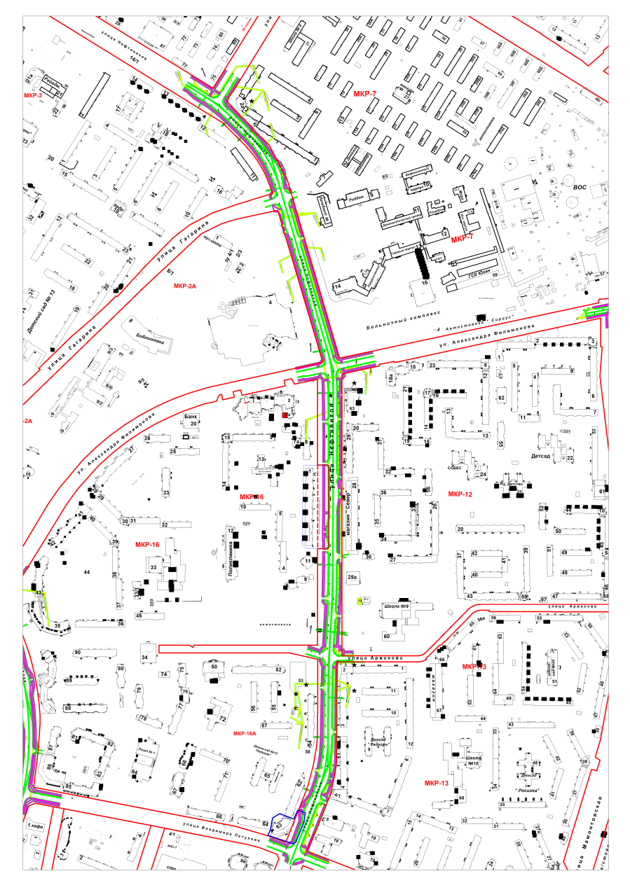

Приложение 3
к постановлению главы
города Нефтеюганска
от 06.11.2018 № 72

Состав организационного комитета
по организации и проведению публичных слушаний по проекту постановления главы города Нефтеюганска «О назначении публичных слушаний по проекту внесения изменений в проект планировки территории города Нефтеюганска (красные линии)»

- Ерусланкина З.Т., исполняющий обязанности директора департамента градостроительства и земельных отношений администрации города Нефтеюганска;
- Субботин Ю.Н., председатель градостроительного комитета департамента градостроительства и земельных отношений администрации города Нефтеюганска;
- Жданова О.А., начальник отдела градостроительного развития и планировки территории департамента градостроительства и земельных отношений администрации города Нефтеюганска;
- Стадник Н.А., главный специалист отдела градостроительного развития и планировки территории департамента градостроительства и земельных отношений администрации города Нефтеюганска;
- Паничева Э.Р., главный специалист отдела градостроительного развития и планировки территории департамента градостроительства и земельных отношений администрации города Нефтеюганска.

